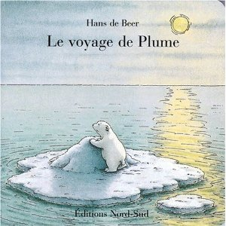 Rencontre maternelle USEP autour de l’orientation.

PROPOSITIONS DE PISTES PEDAGOGIQUES
qui sous-tendent les actions engagées lors de la rencontre

Objectifs poursuivis dans le cadre des activités en EPS au cycle 1 :
adapter ses déplacements à différents types d’environnements : être capable de :
- se déplacer dans des formes d’actions inhabituelles remettant en cause l’équilibre.
- Se déplacer avec ou sur des engins présentant un caractère d’instabilité

Objectifs poursuivis en maîtrise du langage oral :
S’approprier le langage :
- formuler en se faisant comprendre, une description ou une question
- raconter, en se faisant comprendre, un épisode vécu inconnu de son interlocuteur, ou une histoire
inventée

Prendre l’initiative de poser des questions ou d’exprimer son point de vue

Objectifs poursuivis en maîtrise du langage écrit :
- écouter et comprendre un texte lu par l’adulte
- connaître quelques textes du patrimoine, principalement des contes
- produire un énoncé oral dans une forme adaptée pour qu’il puisse être écrit par un adulte

Ce projet permet aussi de développer d’autres compétences du socle commun de connaissances :
1er palier
Culture humaniste
- découvrir quelques éléments culturels d’un autre pays
- distinguer le passé récent du passé plus éloigné
- s’exprimer par l’écriture, le chant, la danse, le dessin, la peinture, le volume (modelage,
assemblage)
- reconnaître des oeuvres visuelles ou musicales préalablement étudiées
Les compétences sociales et civiques
- participer en classe à un échange verbal en respectant les règles de la communication
L’autonomie et l’initiative
- échanger, questionner, justifier son point de vue
- travailler en groupe, s’engager dans un projet
Propositions de pistes de travail en langue orale et en lecture littéraire :
Autour de l’album « Le voyage de plume »

A minima Un récit de voyage en exil : retrouver son chemin
Rappel de récit : Pratique du langage de l’évocation Amener l’élève à reprendre à l’oral ce qui a été lu à l’écrit, et à reformuler l’histoire avec ses mots à lui Objectifs :

Travailler la compréhension de l’album,

Travailler l’énonciation,

Mettre en mémoire les tournures de phrases, le lexique

Fixer la chronologie des évènements,
Etablir des relations causales entre les différentes étapes du récit.

Pour aller plus loin Du carnet de voyage au récit de voyage par Jocelyne Maréchal CPC Saint-Fons 2009-2010

Objectifs :
Découvrir un genre littéraire
Changer les représentations du monde environnant
Se situer dans l'espace et dans le temps, appréhender d'autres époques, cultures, coutumes, mentalités.
Développer l'imaginaire
Pratiquer des recherches documentaires sur différents supports
Définition :
Quête ou exil, découverte au jour le jour ou recomposition d'un souvenir, le récit de voyage et le carnet de voyage évoquent le déplacement d'un lieu à un autre, un espace ou un milieu à explorer, un départ et souvent un retour, inscrits dans une durée déterminée. Pour garder le souvenir d'un voyage, on en fait le récit, on en montre des photos, des images dessinées sur le vif, des collections d'objets… L'écriture de ce voyage est l'occasion de faire découvrir au lecteur les impressions ressenties ; elle incite à confronter le rêve à l'expérience, c'est une invitation à l'évasion.
Pistes d'activités
L'entrée dans la définition du genre pourra se faire à partir des carnets de voyage (entrée par l'image), ensuite on abordera le récit et les croisements avec les autres disciplines.
Tris
Découvrir et distinguer les critères de reconnaissance de chaque genre et effectuer un tri :
- le carnet (petits croquis ou dessins accompagnés de texte et dispersés dans la page qui incitent souvent à une lecture éclatée)
- le récit (roman illustré, BD ou texte seul qui proposent une lecture linéaire)
- les ouvrages (intrus) qui ne correspondent à aucun des deux genres
Distinguer les récits qui s'appuient sur un voyage réellement effectué et les récits d'imagination, entièrement fictionnels (Les derniers géants) :
- repérer les éléments qui renvoient à une réalité documentaire ou ceux qui évoquent un monde imaginaire
Argumenter les tris
Analyse de la forme et du contenu de chaque genre :
- Repérer les étapes du voyage (départ, retour…), ses caractéristiques
- Réfléchir à ce qui a changé pendant, et après le voyage
- Relever les termes relatifs au voyage et au déplacement, aux sensations et aux émotions éprouvées
- Remarquer les techniques d'illustrations particulières aux carnets de voyage (aquarelle, crayon, croquis, carte…). Il s'agit de dessins pris sur le vif qui s'apparentent à la photogaphie, avec le souci du détail, le désir de représenter le réel le plus fidèlement possible ; comparer avec d'autres illustrations d'albums.
- S'intéresser au point de vue représenté : le carnet ou le récit de voyage ne sont pas des catalogues exhaustifs ; repérer où se situe l'auteur, à travers les photos, les dessins, les textes et relever les éléments qui indiquent son implication personnelle (Un train pour chez nous, Carnets d'Orient).
- Repérer les choix qui sont faits, liés à ce point de vue étroit (choix esthétiques, critiques, humanistes...)
- Aborder la notion de point vue à partir des cadrages (les photos d'enfants sont parfois étonnantes car ils réalisent des cadrages à leur hauteur
- Observer que la représentation photographique oblige à faire des choix dans ce qu'on veut montrer, à s'arrêter.
- Rechercher la marque d'énonciation personnelle (récit en "je", récit à la troisième personne, clins d'oeil au lecteur…)
- Remarquer l'alternance de graphies différentes (italique, manuscrite…) dans le carnet de voyage ou la BD (Voyage au Sahara, Carnets du Monde, Carnets d'Orient). Comparer avec d'autres livres documentaires qui ne sont pas des carnets de voyage (La terre racontée aux enfants).
- Relever les passages descriptifs : remarquer qu'ils sont soit au service de l'intrigue dans le roman
ou la BD (pour souligner la dramatisation ou les difficultés rencontrées) soit artistiques dans le carnet de voyage (notes et images consignées au jour le jour, en fonction des émotions ressenties)
- Repérer l'information, voir comment elle est organisée
- Analyser le ton utilisé : positif et enthousiaste, avec la volonté d'aller jusqu'au bout (Charcot et
son Pourquoi-Pas ?). L'objectif est de donner envie au lecteur de partir, de découvrir un autre milieu, de partager l'expérience de l'auteur.
- Comparer les récits qui présentent une neutralité journalistique et ceux qui mettent l'accent sur le ressenti, l'émotion.
- Comparer avec des guides de voyage : repérer les différences dans le traitement de l'information.
Autres pistes de réflexion et de recherche
Rechercher toutes les raisons, les motivations qui peuvent pousser à voyager, à partir.
Les lister, puis chercher des œuvres (albums ou romans) qui les illustrent ; les enfants pourront proposer par exemple :
- raisons professionnelles (voyages d'explorateurs, journalistes, reporters…)
- nécessité (exode, fuite, guerre…)
- curiosité personnelle, spirituelle
- découvertes scientifiques
- goût de l'aventure
- exploits sportifs, le dépassement de soi (voyages de l'extrême)
- tourisme
- exploration photographique

Activités de production
- Transformer un guide de voyage en carnet de voyage ou inversement.
- Transformer un récit en carnet de voyage ou inversement.
- Inventer un carnet de voyage personnel : demander aux enfants d'exprimer leur rêve extrême profond.
- Travailler la technique du carnet de voyage (texte-graphies-illustration) : par exemple, sur le thème de sa propre ville, chercher des éléments qui la caractérise et effectuer un montage.
- Sur le principe des atlas de François Place (Atlas des géographes d'Orbae), chercher un nom imaginaire et inventer une histoire associant texte et image.
- Aborder un travail d'écriture avec le souci de décrire ses impressions, le ressenti intérieur, les émotions (poèmes, journal…).
- Rédiger la liste de tout ce qu'on peut emporter en voyage et à partir de cette liste, réaliser une collection ou un texte.
- Écrire pour donner des conseils aux voyageurs.
- Faire le portrait du voyageur.
- Observer, comparer, reproduire et imaginer des cartes géographiques anciennes, actuelles.
- À partir d'une carte (routière, carte du ciel…), imaginer et tracer des itinéraires, inventer une histoire en s'aidant des éléments de la carte comme d'une trame.
- À la manière de Monsieur Rouge fait ses valises (BD sans texte), élaborer un catalogue des pays
visités, réels ou imaginaires.
Le récit de voyage est un genre littéraire qui appelle aussi le collage : en rechercher des exemples, en imaginer d'autres (juxtaposition de fragments, de prises de notes…

Des albums en réseau en cycle 1 ou cycles 1 et 2
Les récits de voyage
Voyage au Groënland Circonflexe (aux couleurs du monde) 2002 C1/C2
Noiréblanc le pingouin part en Voyage Rey, Margret et H.A. Gallimard 2002 C1 / C2
Le voyage de Babar Brunhoff, Jean de Hachette C1
Ce jour-là Anno, Mitsumasa L'école des loisirs 1978 C1/C2/C3
Aller retour Jonas, Ann L'école des loisirs 1982 C1/C2
L'Afrique de Zigomar Corentin, Philippe L'école des loisirs 1989 C1/C2
Le voyage d'Oregon Rascal / Joos L'école des loisirs 1993 C1/C2
Monsieur Rouge fait ses valises Ka, Olivier / Alfred Petit à petit 2003 C1/C2

Les carnets de voyage
Le voyage du chat à travers la France Banks, Kate /Hallensleben, Georg Gallimard 2004 C1/C2
Cartes postales Brouillard, Anne Le sorbier 1994 C1/C2
Le zèle d'Alfred. Petit abécédaire de voyage Douzou, Olivier Rouergue1997 C1/C2

PROPOSITIONS DE PISTES PEDAGOGIQUES
Orientation en EPS

« Agir et s’exprimer avec son corps ». Le personnage vit des aventures motrices fictives et celles-ci seront le prétexte à des situations réelles d’actions. L’essentiel des activités physiques mises en œuvre concerne les activités motrices d’orientation qu’elles s’exercent sur des parcours aménagés, dans un milieu proche comme la cour ou dans des espaces naturels adaptés comme un parc, une base de loisirs ou une forêt.

« Découvrir le monde ». Ce domaine sera considéré, dans le projet, comme central. Il s’agit d’apprendre aux enfants à se déplacer dans l’espace de l’école et dans son environnement immédiat afin de parvenir à se situer par rapport à des objets ou à d’autres personnes, à situer des objets ou des personnes les uns par rapport aux autres ou par rapport à d’autres repères.
En orientation des idées semblent prépondérantes :
1 – L’espace se conquiert d’une part par l’action et la perception, en mettant en jeu l’ensemble de ses sens et, d’autre part, par une prise de distance progressive sur l’espace d’action. Il s’agit de développer l’aptitude à resituer toutes les informations dans un contexte et un ensemble, en enseignant les méthodes qui permettent de saisir les relations mutuelles et les influences réciproques entre parties et tout, dans un monde complexe. Dans l’optique de cette distanciation, les démarches manipulatoires s’exerçant sur le positionnement d’objets sont essentielles. Elles présentent l’avantage sur les traces graphiques de permettre un grand nombre d’essais et d’erreurs quant aux rapports topologiques, à l’orientation ou aux relations de distance des collections considérées.

2 – Ce domaine d’apprentissage comporte une forte dimension d’abstraction dont la construction s’appuie en premier lieu sur une dimension concrète et palpable des situations proposées. L’espace peut être ainsi reconstitué par des formes de maquettes permettant à l’enfant d’embrasser du regard l’ensemble des rapports spatiaux qu’exercent ces éléments entre eux. Ces reconstitutions, partielles ou globales, peuvent s’appuyer sur toutes les formes d’évocations du réel : objets, photos, traces graphiques d’éléments.

3 – La construction de l’espace se fait progressivement, par l’action, la manipulation et la lecture de représentations, dans un aller / retour constant entre le réel et ses différentes formes de symbolisation. Cette boucle entre l’espace réel et l’espace représenté doit s’exercer dans les deux sens : du réel vers sa représentation ou d’une représentation vers le réel évoqué, l’essentiel étant que les deux dimensions soient constamment reliées. Il s’agit donc d’une activité de prise d’indices et de mesure de la concordance entre ce qui est perçu dans le milieu et ce qui est interprété au travers d’une représentation, dans une dynamique centration / décentration.

4 – Les progrès dans les situations proposées sont conditionnés par le sens que ces situations prennent pour les élèves. Les lectures des représentations de l’espace comme leurs élaborations progressives doivent se situer dans un projet de déplacement, comporter une perspective finalisée et s’ancrer sur les désirs enfantins. Ces itinéraires permettront une mise en relation entre des espaces perçus, au début, de manière fragmentaire et sur lesquels il s’agit d’opérer des mises en relation. Les déplacements réalisés permettront peu à peu d’introduire une dimension temporelle dans l’activité, en faisant le rapport entre l’espace parcouru, les modes de déplacements utilisés et le temps écoulé.

5 – Les traces graphiques produites, les différents écrits que les enfants cherchent à lire pour les comprendre doivent conserver une dimension de fonctionnalité. Puisqu’il s’agit de s’approprier et de maîtriser, au final, un code ou, du moins, une convention, il est important de s’appuyer sur une dimension de communication. Ainsi, cette construction du « point de vue de l’autre », dont l’absence doit être prise en compte, peut-elle être rapprochée de la notion de « point de vue » au sens topologique du terme.

La rencontre USEP « le voyage de plume : orientation
Course d’orientation – Cycle 1
Petite section – Moyenne section – Grande Section
Adapter ses déplacements à différents types d’environnements – Compétence 3
Objectif : se déplacer (marcher – courir) dans des environnements proches, puis progressivement dans des environnements étrangers et incertains (cours, parc public, petit bois…)
Public : deux à trois classes de maternelle.
Constitution de 10 groupes en favorisant la rencontre avec les élèves de l’autre école.
Lieu exemple : Aiguelèze, base de loisirs

Le terrain est aménagé avec 10 circuits différents en étoile sur lesquels vont évoluer les élèves ; ils évoluent suivant 4 types d’orientation, et enchaînent circuit après circuit dans un ordre différent pour les groupes.
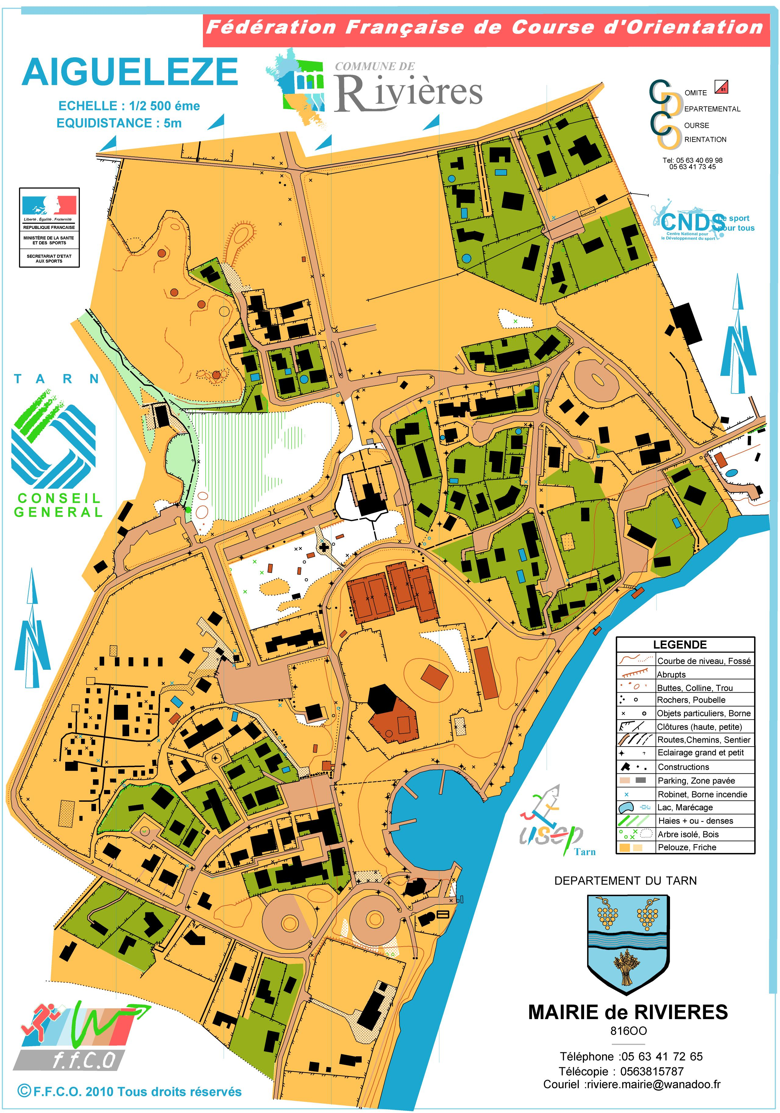

Déroulement de la rencontre
Temps 1

Début de l’histoire.
Le conteur raconte le début de l’histoire au grand groupe. Chaque adulte accompagnateur est intégré au grand groupe, au sein de son petit groupe. Tout le monde est à l’écoute.
A la fin de ce moment d’écoute, découverte d’un coffre de lettres envoyées par Plume. Chaque groupe formé passera prendre une lettre.
Contenu de cette lettre :
- l’histoire que l’adulte lira au fil des balises
- le carton où seront collées les vignettes récoltées à chaque balise
- la carte du voyage de Plume
Matériel nécessaire par groupe
- un bâton de colle
- un crayon à papier
- boîte à trésor

Temps 2

Chaque groupe repère sur la carte du voyage de Plume où se trouve le départ et commence à réfléchir au voyage vers la première balise.
Sur le terrain, les 10 groupes vont rejoindre une des dix balises puis à partir de celle-ci vont effectuer la parcours de l’ensemble des balises dans l’ordre ainsi tous les groupes se suivent.
Les parcours d’orientation rencontrés sont de 4 types dans un circuit de 10 balises qui mène les élèves sur les traces de Plume
- le parcours photographique je me repère de photos en photos ou avec une seule photo.
- l’itinéraire de couleur de cônes : je suis un balisage de couleur, et attention aux intrus.
- la carte des objets à trouver : je suis des objets dessinés sur une carte dans un ordre.
- le road book : je suis une description de repère 10 road book

Chaque adulte doit guider son petit groupe en théâtralisant au maximum le voyage de Plume. Arrivés à la balise recherchée, l’adulte lit aux élèves le passage correspondant de l’histoire.
Une fois lu, il faut prendre la vignette située sous la balise et la coller sur le carton de contrôle. Puis, il faut se rendre à la prochaine balise.

Temps 3

A la dernière balise, Plume retrouve son papa et pour remercier ses petits camarades pour leur aide, ils leur offre un petit diplôme signé par Plume ! Chaque classe ramène une boîte à trésor et une planche vignette.

